**LAPORAN**

**PRAKTIKUM DASPRO PERTEMUAN 10**



**Nama :**

Ahmad Dzul Fadhli Hanna

**NIM :**

2341720106

**Kelas :**

TI-1H

**Absen :**

03

**Tujuan :**

1. Mahasiswa mampu memahami pembuatan array 2 dimensi dalam bahasa pemrograman Java
2. Mahasiswa mampu mengakses elemen array 2 dimensi**Praktikum**
3. **Percobaan 1**

**Praktikum : Deklarasi, Inisialisasi, dan Menampilkan Array 2 Dimens**

Codingan

public class Bioskop03 {

public static void main(String[] args) {

String[][] penonton = new String[4][2];

penonton[0][0] = "Amin";

penonton[0][1] = "Bena";

penonton[1][0] = "Candra";

penonton[1][1] = "Dela";

penonton[2][0] = "Eka";

penonton[2][1] = "Farhan";

penonton[3][0] = "Gisel";

System.out.printf("%s \t %s\n", penonton[0][0], penonton[0][1]);

System.out.printf("%s \t %s\n", penonton[1][0], penonton[1][1]);

System.out.printf("%s \t %s\n", penonton[2][0], penonton[2][1]);

System.out.printf("%s \t %s\n", penonton[3][0], penonton[3][1]);

}

}

Hasil Running

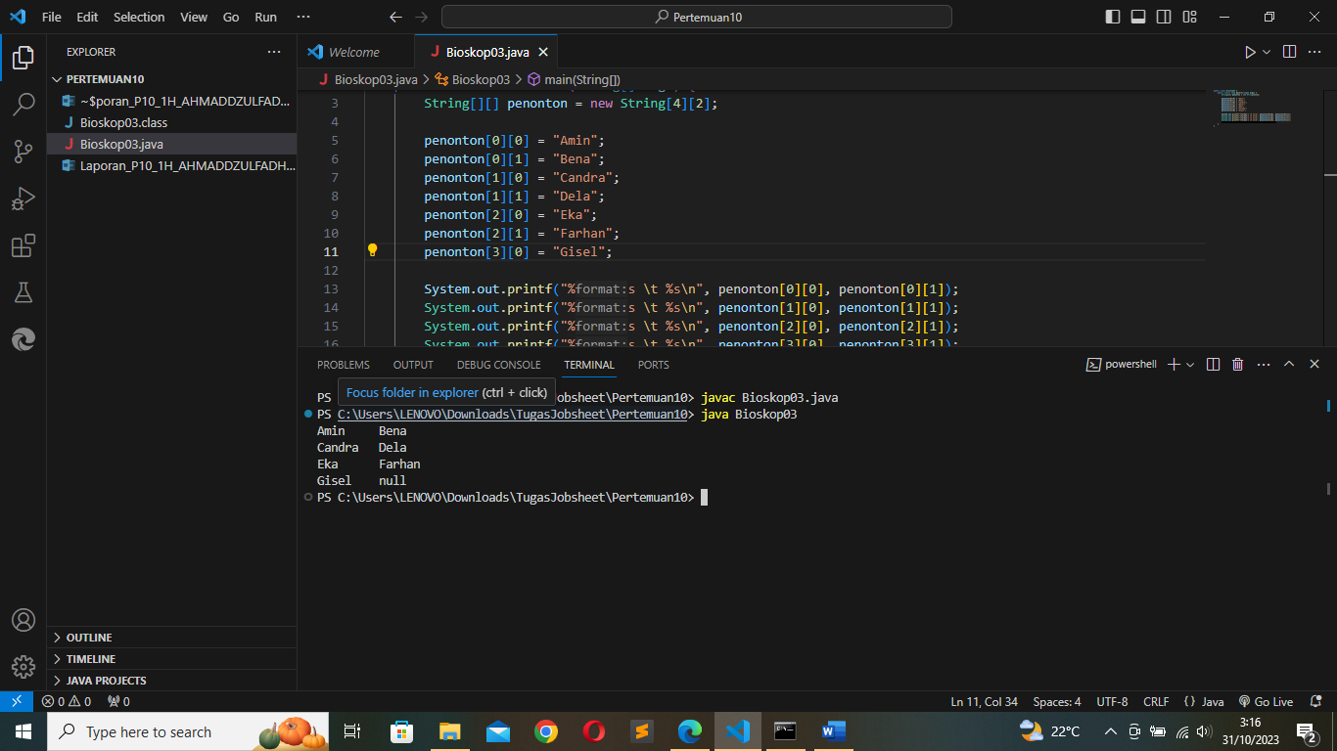

**Pertanyaan**

1. Apakah pengisian elemen array harus dilakukan secara berurutan mulai dari indeks ke-0? Jelaskan!

String[][] penonton = new String[4][2];

**penonton[0][0]** = "Amin";

**penonton[0][1]** = "Bena";

**penonton[1][0]** = "Candra";

**penonton[1][1]** = "Dela";

**penonton[2][0]** = "Eka";

**penonton[2][1]** = "Farhan";

**penonton[3][0]** = "Gisel";

Untuk pendeklarasian elemen array seperti diatas, maka urutan indeksnya tidak harus dimulai dari-0. Karena indeks elemen array dideklarasikan secara spesifik.

1. Mengapa terdapat null pada daftar nama penonton?

Karena array pada kode program memiliki ukuran indeks baris 4 dan kolom 2, sehingga total indeks pada array adalah 8. Dan pada pendeklarasian elemen, elemen hanya dideklarasikan sebanyak 7, dan 1 yang tidak didklarasikan itu akan menampilkan default(Jika variabel tidak memiliki nilai / input) dari tipe data array, yang dalam kode program array dideklarasikan dengan tipe data String yang dimana default dari String adalah null.

1. Lengkapi daftar penonton pada langkah ke-4 sebagai berikut

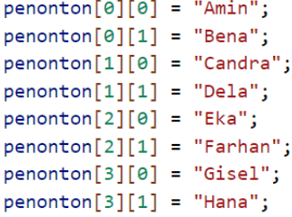

String[][] penonton = new String[4][2];

penonton[0][0] = "Amin";

penonton[0][1] = "Bena";

penonton[1][0] = "Candra";

penonton[1][1] = "Dela";

penonton[2][0] = "Eka";

penonton[2][1] = "Farhan";

penonton[3][0] = "Gisel";

penonton[3][1] = "Hana";

1. Tambahkan kode program sebagai berikut:

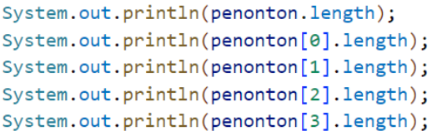

Jelaskan fungsi dari penonton.length dan penonton[0].length! Apakah penonton[0].length, penonton[1].length, penonton[2].length, dan penonton[3].length memiliki nilai yang sama? Mengapa?

System.out.println(penonton.length);

System.out.println(penonton[0].length);

System.out.println(penonton[1].length);

System.out.println(penonton[2].length);

System.out.println(penonton[3].length);

Pada penonton.length akan menampilkan jumlah baris yang dimiliki array yaitu 4, dan penonton[0].length akan menampilkan jumlah kolom yang ada pada baris ke 1 array.

Iya, penonton[0].length, penonton[1].length, penonton[2].length, dan penonton[3].length memiliki nilai yang sama.

Dan mengapa penonton[0].length, penonton[1].length, penonton[2].length, dan penonton[3].length memiliki nilai yang sama karena jumlah kolom pada barisnya sama yaitu 2 kolom.

1. Modifikasi kode program pada langkah 4 untuk menampilkan panjang setiap baris pada array menggunakan for loop. Compile, run, lalu lakukan commit.

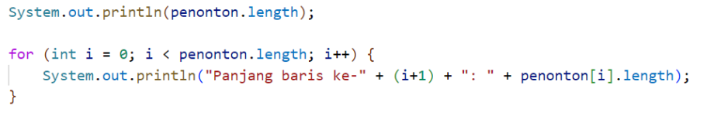

Compile

System.out.println(penonton.length);

for (int i = 0; i < penonton.length; i++) {

System.out.println("Panjang baris ke-" + (i+1) + " : " + penonton[i].length);

}

Hasil running

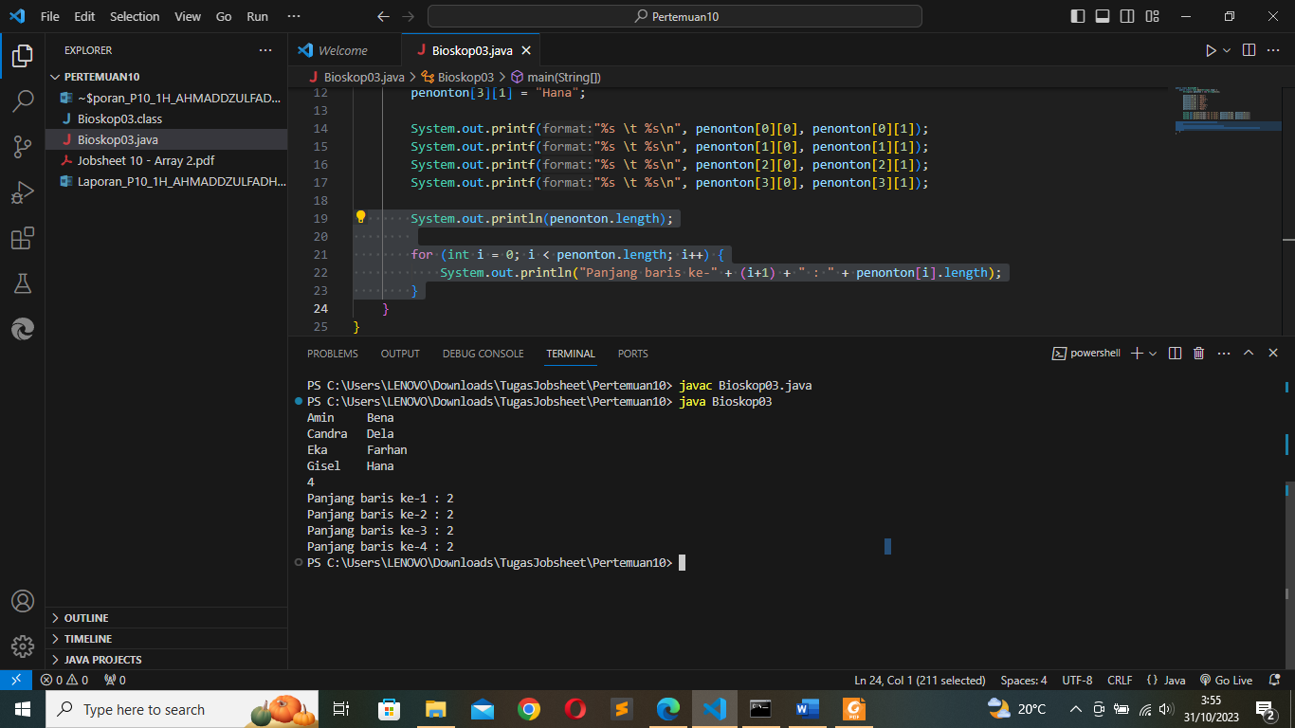

Commit

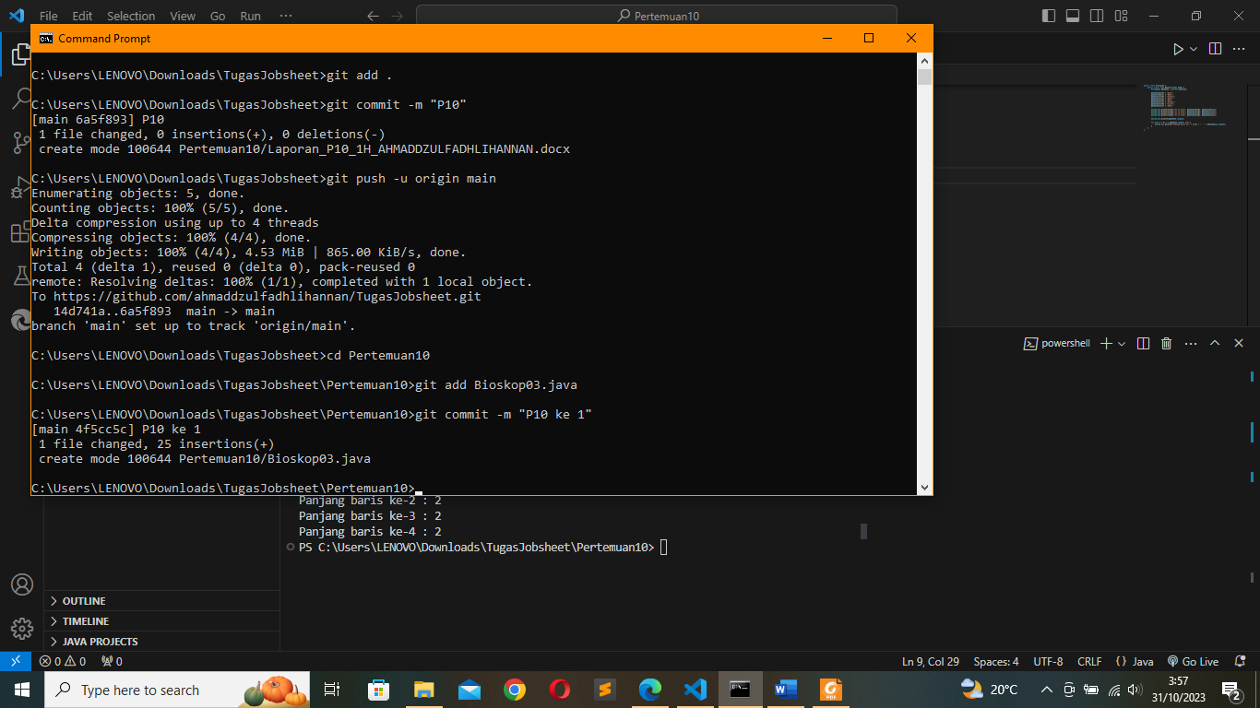

1. Modifikasi kode program pada langkah 5 untuk menampilkan panjang setiap baris pada array menggunakan foreach loop. Compile, run, lalu lakukan commit.

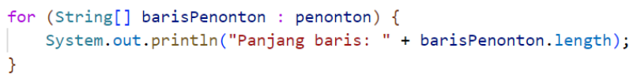

Compile

for (String[] barisPenonton : penonton) {

System.out.println("Panjang baris : " + barisPenonton.length);

}

Running

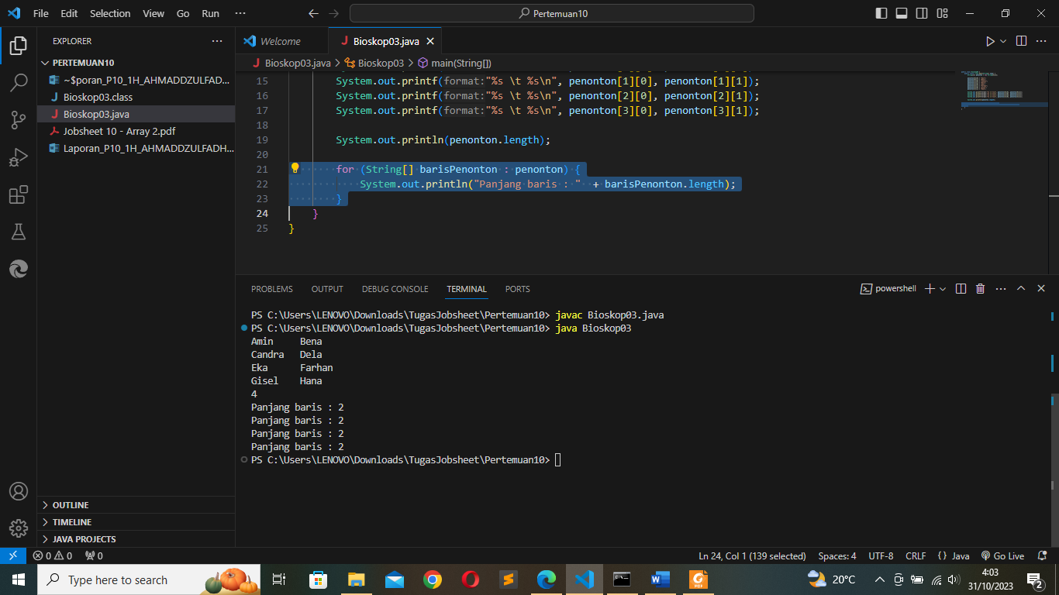

Commit

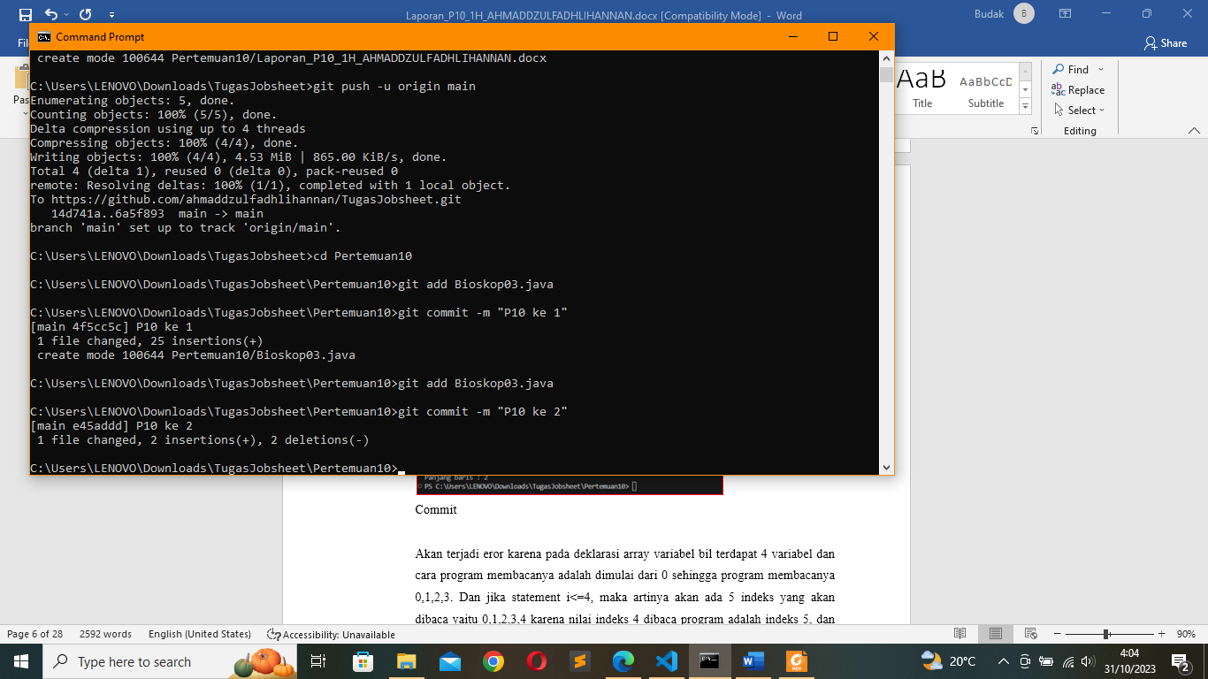

1. Menurut Anda, apa kekurangan dan kelebihan foreach loop dibandingkan dengan for loop?

Kekurangan : hanya bisa membaca indeks, tidak dapat mengubah indeks. Dan indeks yang diakses tidak bisa spesifik.

Kelebihan: kode menjadi lebih ringkas. Karena ringkas maka kesalahan dapat diminimalisir pada perulangan. Dan karena indeks tidak dapat diubah, maka akan lebih aman.

1. Berapa indeks baris maksimal untuk array penonton?

4

1. Berapa indeks kolom maksimal untuk array penonton?

2

1. Tambahkan kode program untuk menampilkan nama penonton pada baris ke-3 menggunakan for loop. Compile, run, lalu lakukan commit

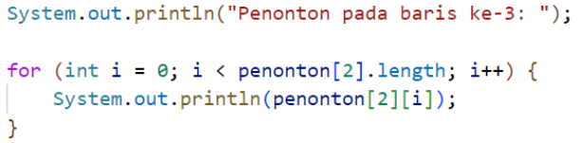

Compile

System.out.println("Penonton pada baris ke-3");

for (int i = 0; i < penonton[2].length; i++) {

System.out.println(penonton[2][i]);

}

Running

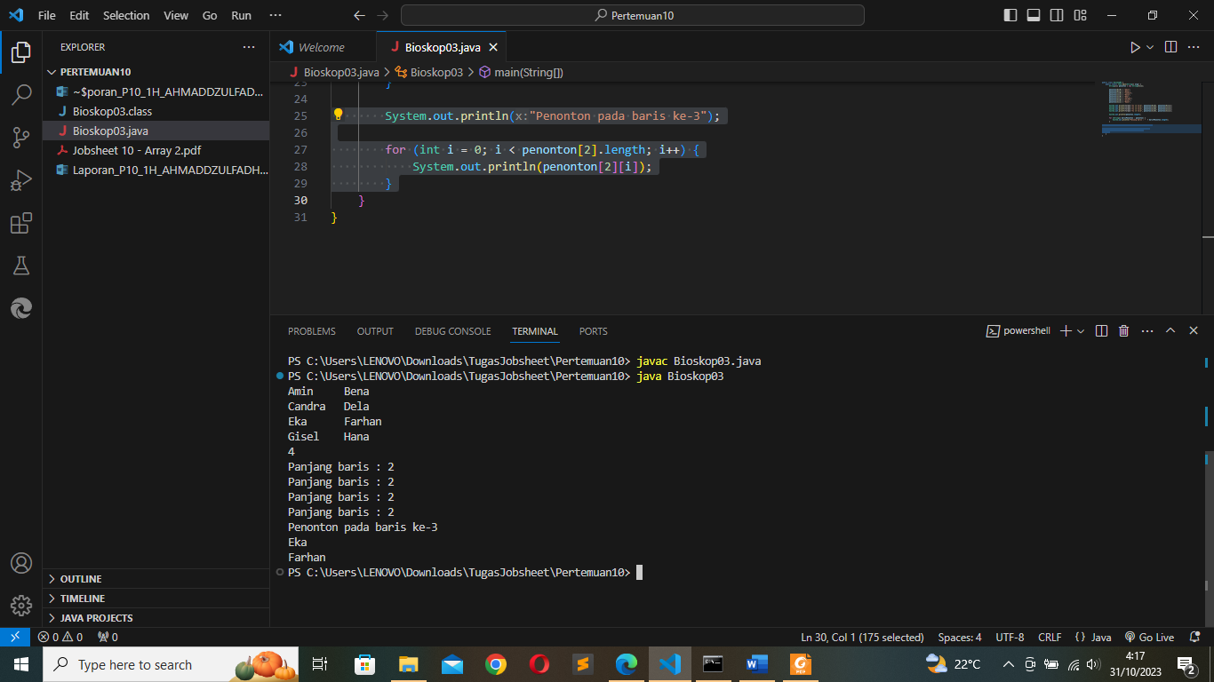

Commit

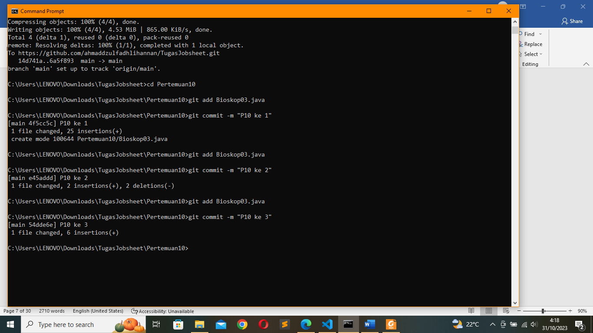

1. Modifikasi kode pada langkah 10 menjadi perulangan dengan for each loop. Compile, run, lalu lakukan commit.

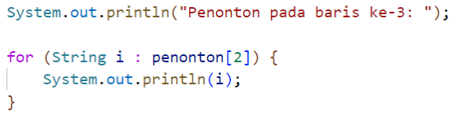

Compile

System.out.println("Penonton pada baris ke-3");

for (String i : penonton[2]) {

System.out.println(i);

}

Commit

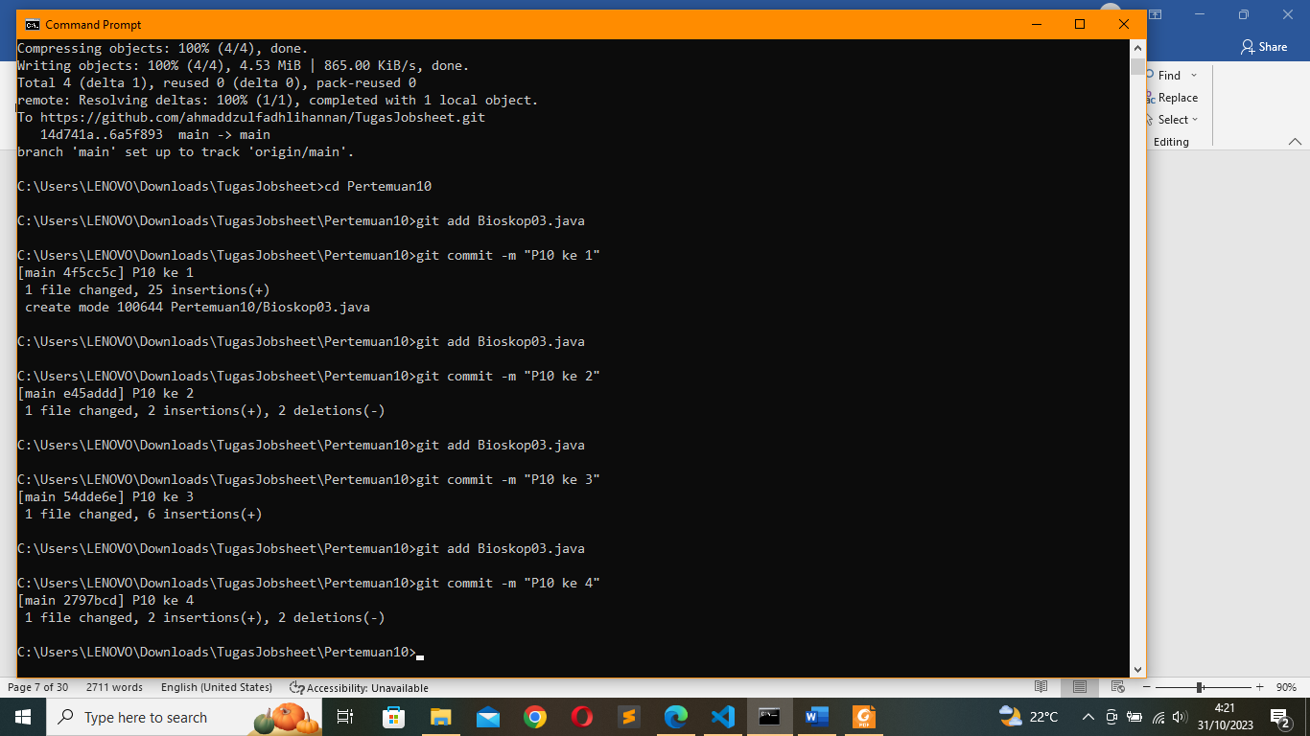

1. Modifikasi kembali kode program pada langkah 11 untuk menampilkan nama penonton untuk setiap baris. Compile dan run program kemudian amati hasilnya. Lakukan commit



Compile

for (int i = 0; i < penonton.length; i++) {

System.out.println("Penonton pada baris ke-" + (i+1) + " : " + String.join(", ", penonton[i]));

}

Running

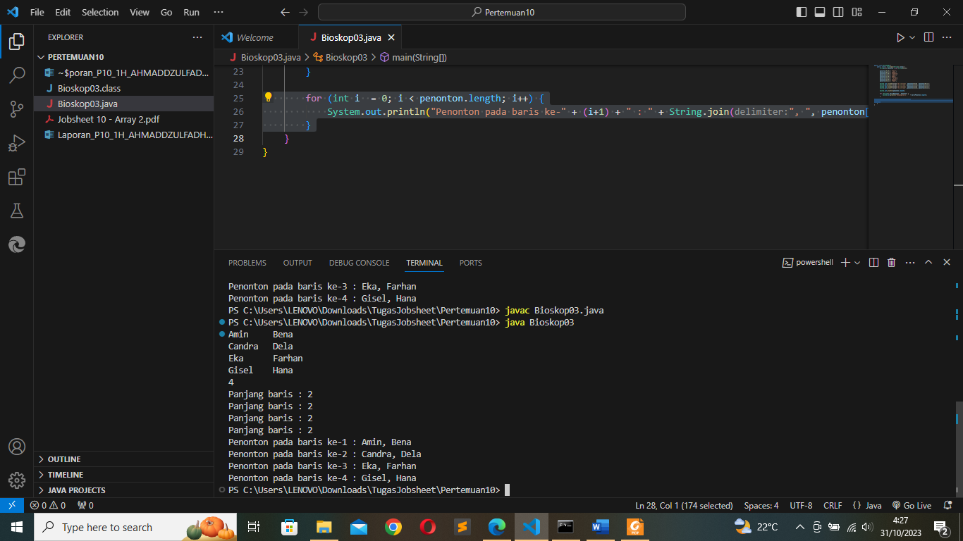

Commit

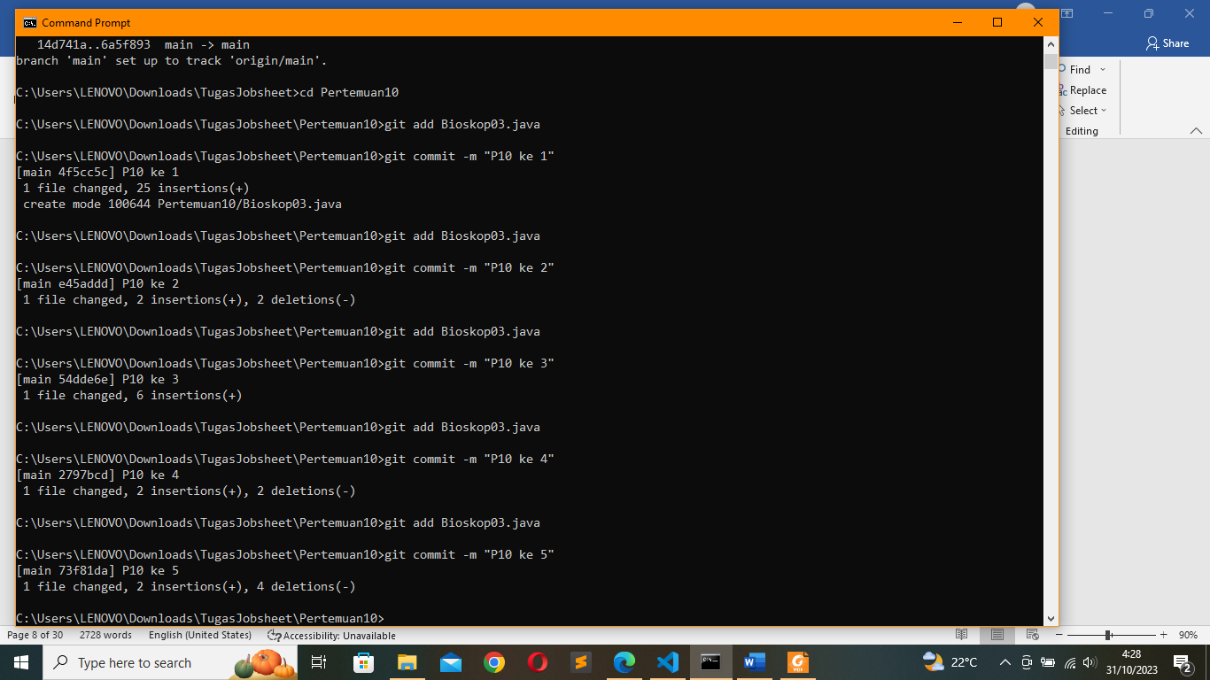

1. Apa fungsi dari String.join()?

Untuk menggabungkan beberapa elemen menjadi satu dalam format tipe data String.

1. Commit dan push ke github

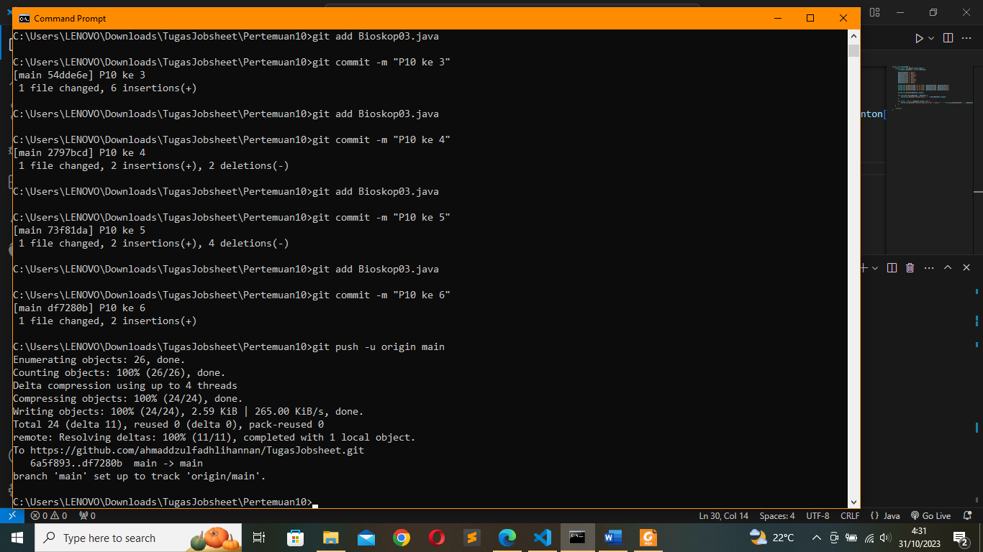

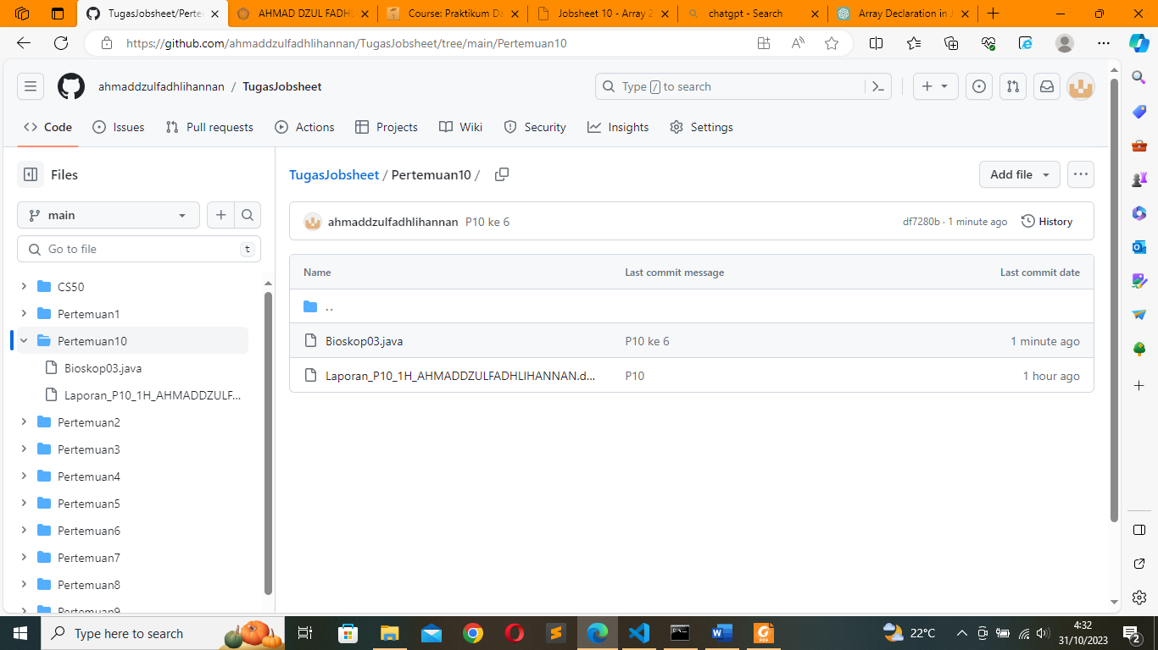

1. **Percobaan 2 : Memanfaatkan Scanner dan Perulangan untuk Input dan**

**Praktikum**

Codingan

import java.util.Scanner;

public class BioskopWithScanner03 {

public static void main(String[] args) {

// Scanner

Scanner sc = new Scanner(System.in);

// Variabel

int baris, kolom;

String nama, lainnya;

String[][] penonton = new String[4][2];

while (true) {

System.out.print("Masukkan nama : ");

nama = sc.next();

System.out.print("Masukkan baris : ");

baris = sc.nextInt();

System.out.print("Masukkan kolom : ");

kolom = sc.nextInt();

penonton[baris - 1][kolom - 1] = nama;

System.out.print("Input penonton lainnya? (y/n) : ");

sc.nextLine();

lainnya = sc.nextLine();

if (lainnya.equalsIgnoreCase("n")) {

break;

}

}

sc.close();

}

}

Hasi Running

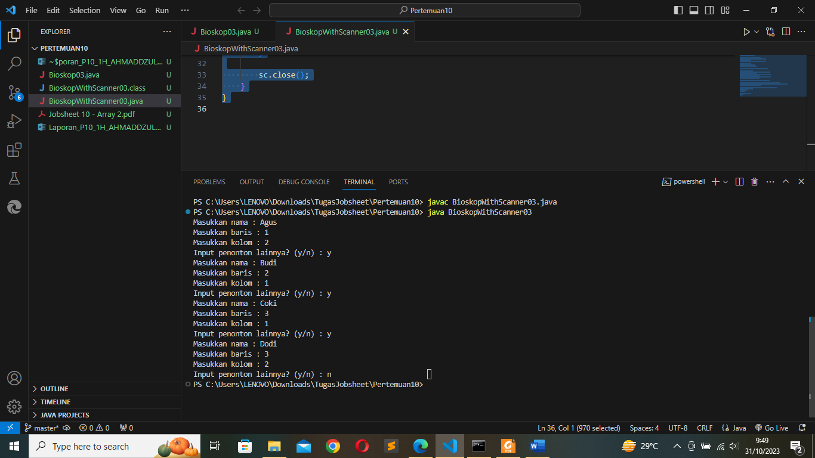

Commit

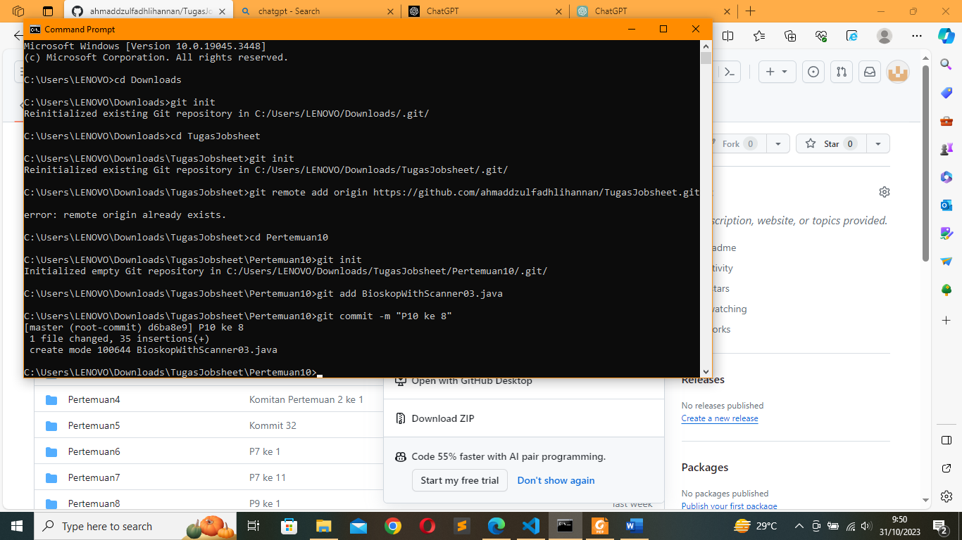

**Pertanyaan**

1. Apakah pengisian elemen array dari scanner harus dilakukan secara berurutan mulai dari indeks ke-0? Jelaskan!

Tidak selalu. Pada kode program percobaan 2, pengisian elemen array tidak harus dimulai dari indeks 0 karena deklarasi array baris dan kolomnya yang spesifik. Akan tetapi pengisian elemen array harus sesuai dengan jumlah indeksnya atau sesuai dengan baris dan kolom yang sudah dideklarasikan.

1. Modifikasi kode program untuk memberikan opsi menu sebagai berikut:

- Menu 1: Input data penonton

- Menu 2: Tampilkan daftar penonton

- Menu 3: Exit

Codingan

import java.util.Scanner;

public class BioskopWithScanner03 {

public static void main(String[] args) {

// Scanner

Scanner sc = new Scanner(System.in);

// Variabel

int baris, kolom;

String nama;

String[][] penonton = new String[4][2];

while (true) {

System.out.println("Menu");

System.out.println("1. Input data penonton\n2. Daftar penonton\n3. exit\nPilih 1/2/3");

int menu = sc.nextInt();

switch (menu) {

case 1:

System.out.print("Masukkan nama : ");

nama = sc.next();

System.out.print("Masukkan baris (max 4) : ");

baris = sc.nextInt();

System.out.print("Masukkan kolom (max 2) : ");

kolom = sc.nextInt();

penonton[baris - 1][kolom - 1] = nama;

break;

case 2:

System.out.println("Daftar penonton : ");

for (baris = 0; baris < 4; baris++) {

if (penonton[baris][0] != null) {

System.out.println(penonton[baris][1] + " : Baris-" + (baris+1) + ", kolom-1" );

}

else {

System.out.println("*** : Baris-" + (baris+1) + ", kolom-1" );

}

}

for (baris = 0; baris < 4; baris++) {

if (penonton[baris][1] != null) {

System.out.println(penonton[baris][2] + " : Baris-" + (baris+1) + ", kolom-2" );

}

else {

System.out.println("*** : Baris-" + (baris+1) + ", kolom-2" );

}

}

break;

for (baris = 0; baris < 4; baris++) {

System.out.println(penonton[baris][0] + " : Baris-" + (baris+1) + ", kolom-1" );

System.out.println(penonton[baris][1] + " : Baris-" + (baris+1) + ", kolom-2" ); } break;

case 3:

sc.close();

System.exit(0);

break;

default:

System.out.println("Pilihan tidak valid. Silakan pilih 1, 2, atau 3.");

}

}

}

}

Running

Input penonton

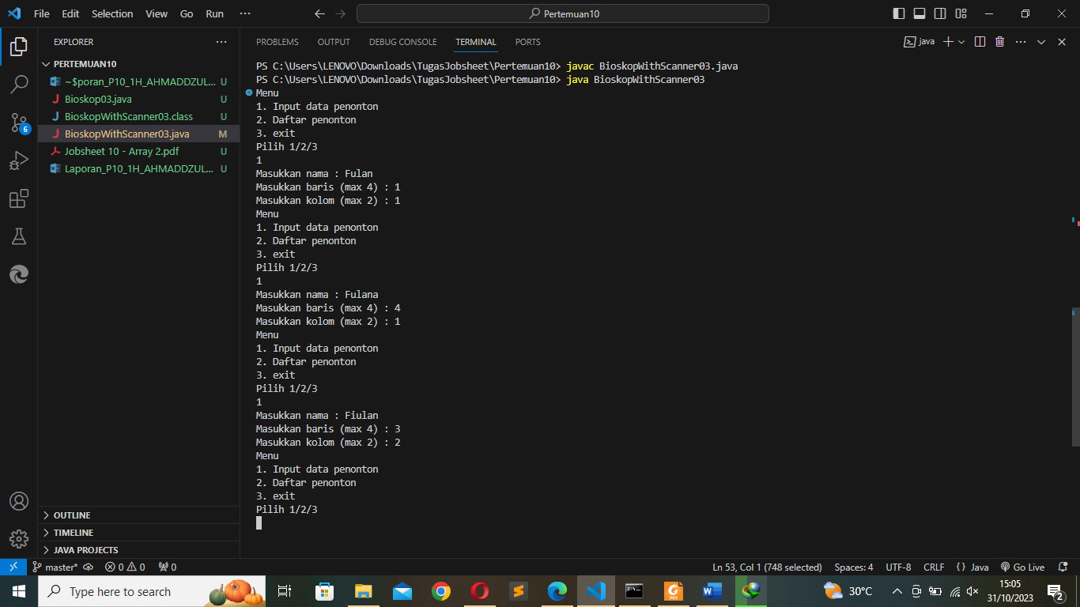

Daftar penonton

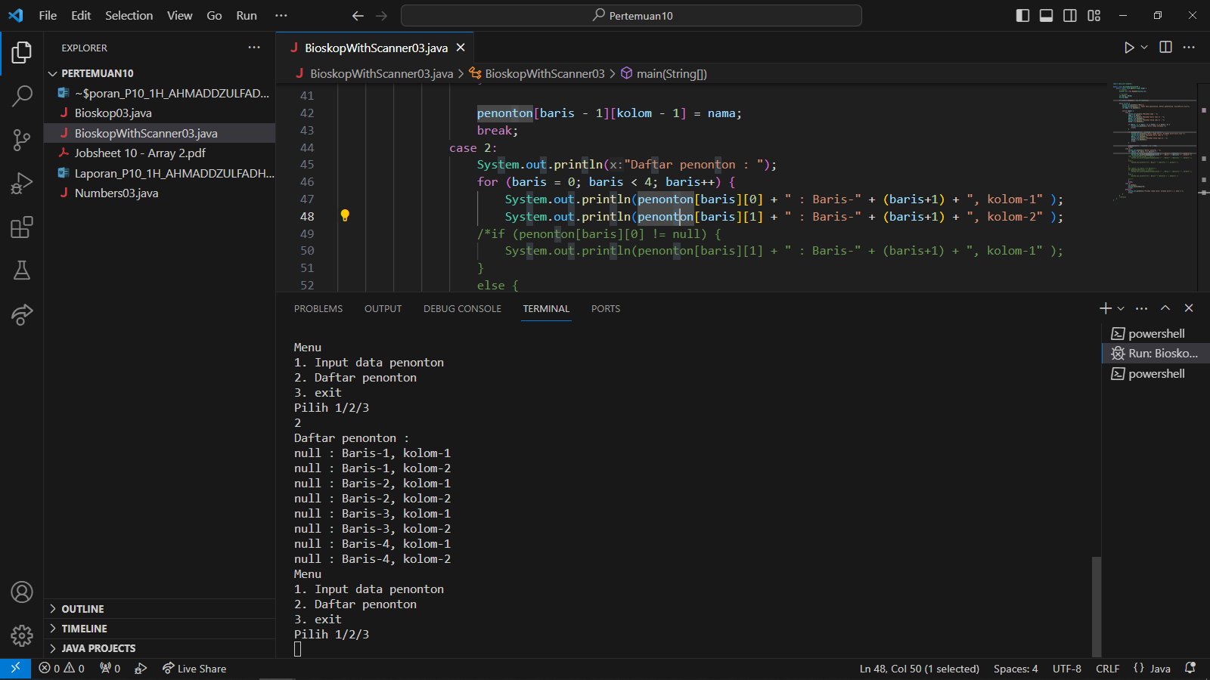

Exit

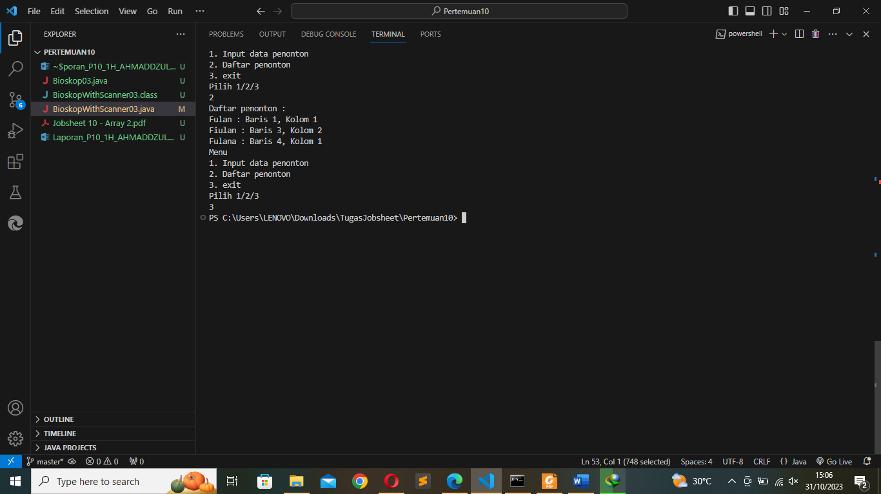

1. Modifikasi kode program untuk menghandle apabila nomor baris/kolom kursi tidak tersedia

Codingan pada case 1 setelah input nama, baris, dan kolom

if (baris < 1 || baris > 4 || kolom < 1 || kolom > 2) {

System.out.println("Kursi tidak tersedia.");

break;

Running

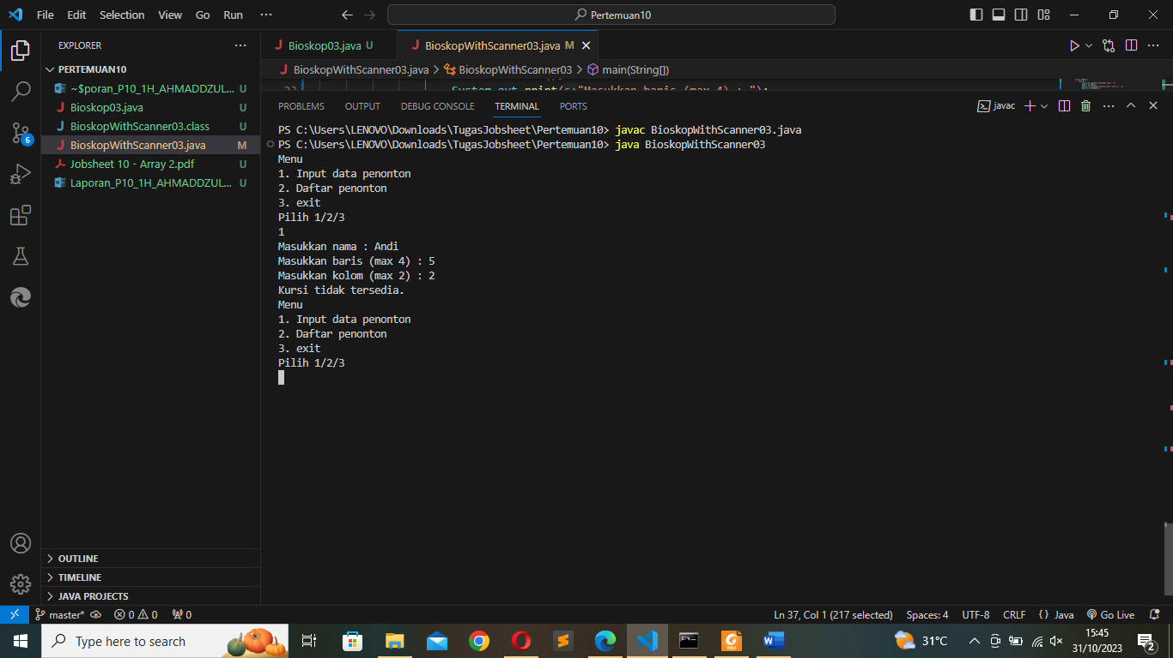

1. Pada menu 1, modifikasi kode program untuk memberikan warning apabila kursi yang dipilih sudah terisi oleh penonton lainnya lalu munculkan perintah untuk memasukkan baris dan kolom kembali

Codingan pada case 1 setelah input nama, baris, dan kolom

if (penonton[baris - 1][kolom - 1] != null) {

System.out.println("Kursi sudah terisi. Silahkan pilih kursi lain.");

System.out.print("Masukkan baris (max 4) : ");

baris = sc.nextInt();

System.out.print("Masukkan kolom (max 2) : ");

kolom = sc.nextInt();

break;

}

Hasil Running

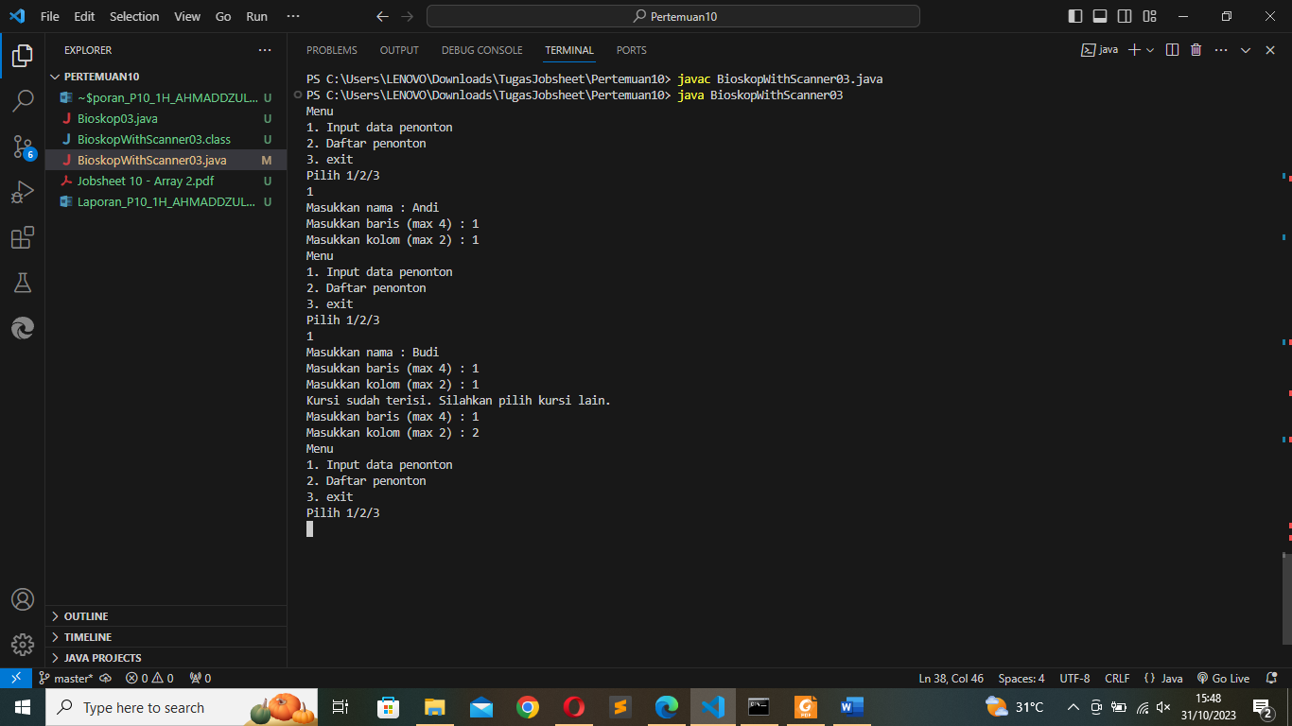

1. Pada menu 2, jika kursi kosong, ganti null dengan ***

Codingan tambahkan else sebagai default pada pemilihan case 2

case 2:

System.out.println("Daftar penonton : ");

for (baris = 0; baris < 4; baris++) {

if (penonton[baris][0] != null) {

System.out.println(penonton[baris][1] + " : Baris-" + (baris+1) + ", kolom-1" );

}

else {

System.out.println("*** : Baris-" + (baris+1) + ", kolom-1" );

}

}

for (baris = 0; baris < 4; baris++) {

if (penonton[baris][1] != null) {

System.out.println(penonton[baris][2] + " : Baris-" + (baris+1) + ", kolom-2" );

}

else {

System.out.println("*** : Baris-" + (baris+1) + ", kolom-2" );

}

}

break;

Running

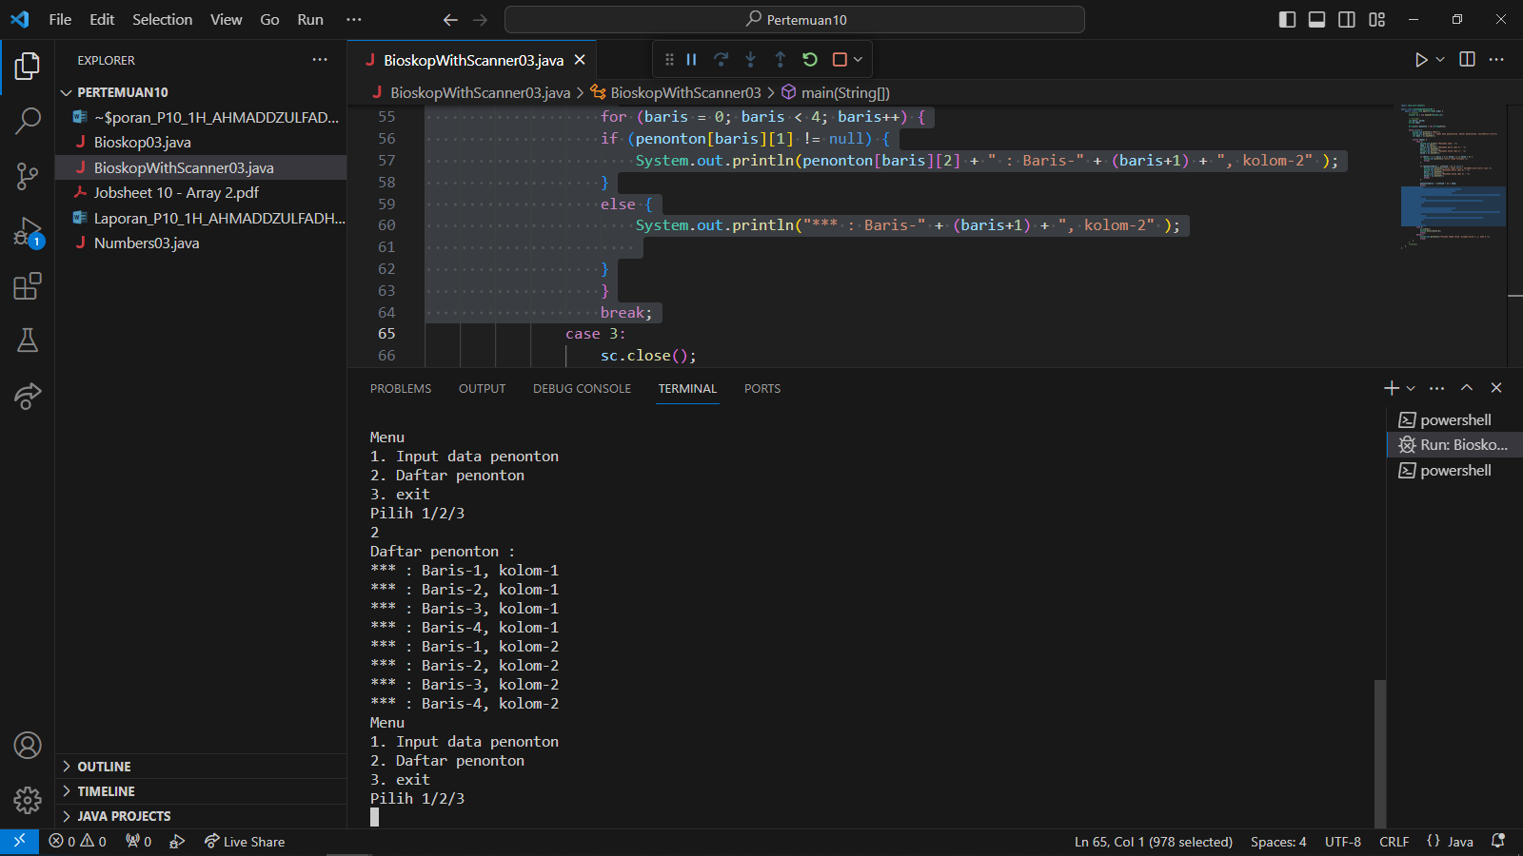

1. Commit dan push kode program ke github.

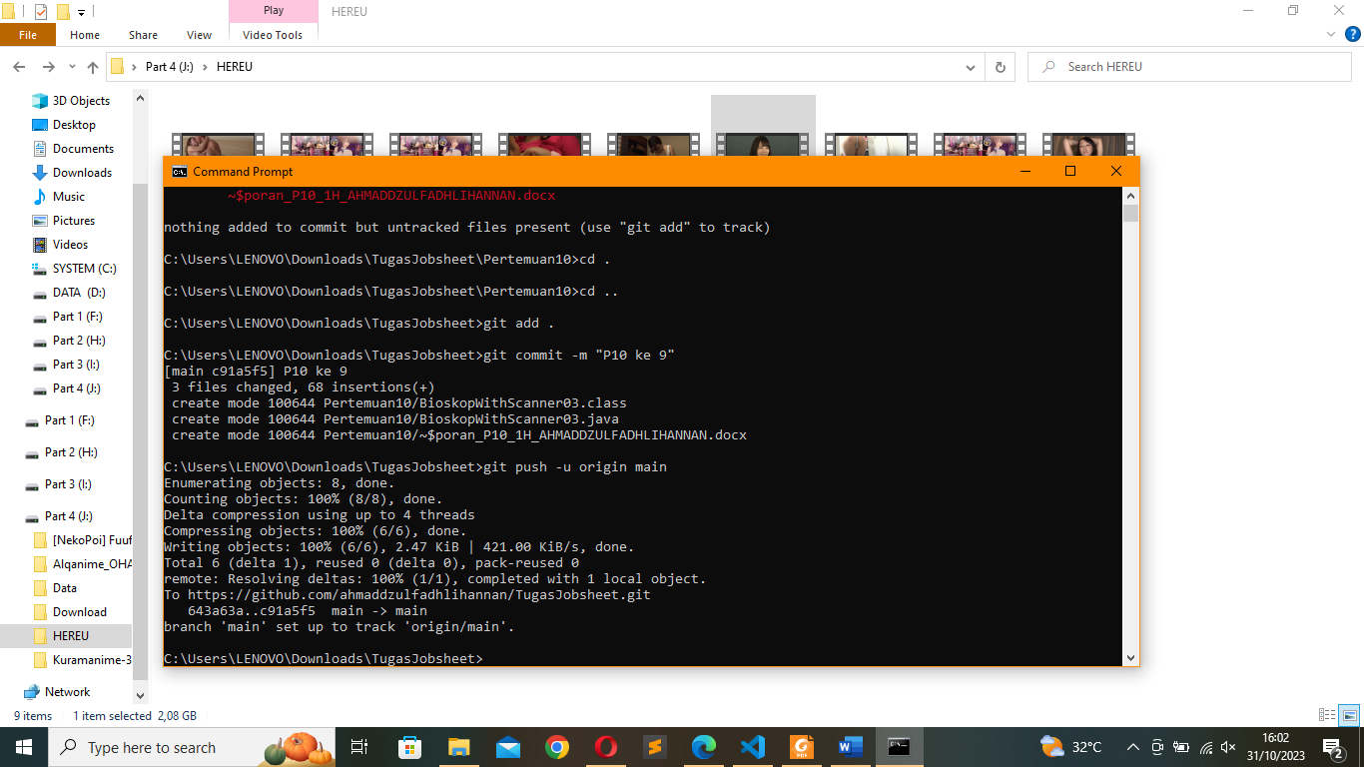

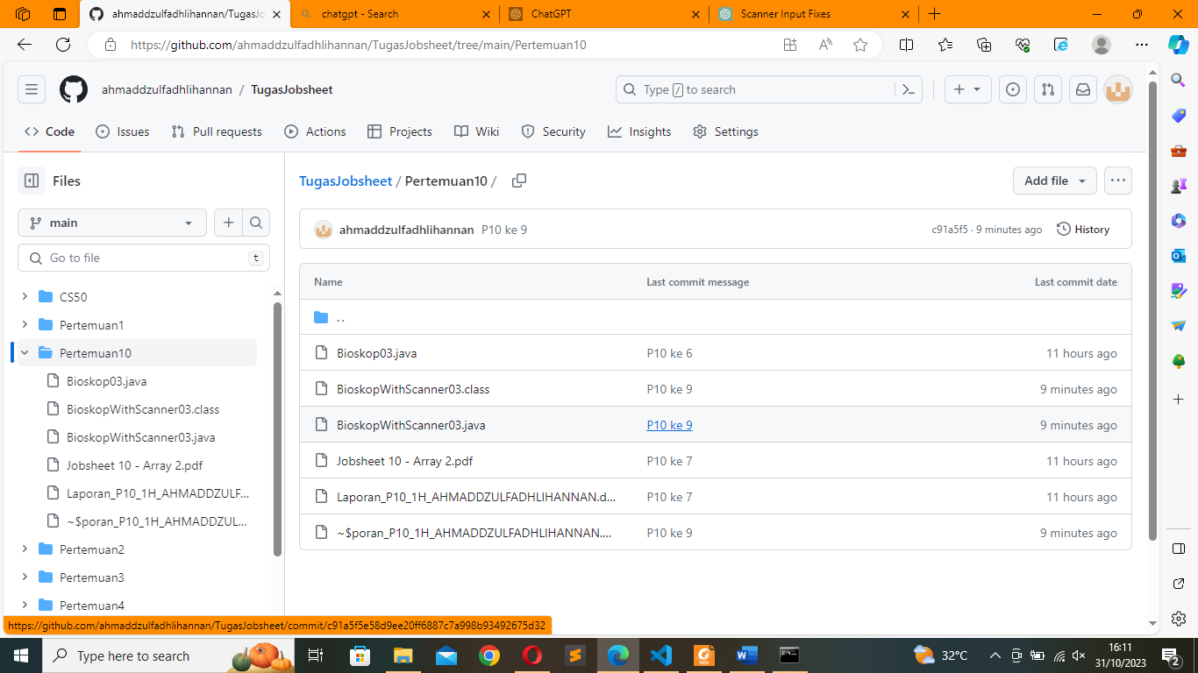

1. **Percobaan 3 : Array 2 Dimensi dengan Length Baris Berbeda**

**Praktikum**

1. Codingan

public class Numbers03 {

public static void main(String[] args) {

int[][] myNumbers = new int [3][];

myNumbers[0] = new int[5];

myNumbers[1] = new int[3];

myNumbers[2] = new int[1];

}

}

**Pertanyaan**

1. Tambahkan kode program sebagai berikut

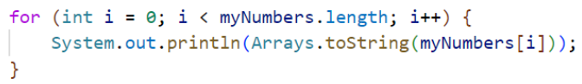

import java.util.Arrays;

public class Numbers03 {

public static void main(String[] args) {

int[][] myNumbers = new int[3][];

myNumbers[0] = new int[5];

myNumbers[1] = new int[3];

myNumbers[2] = new int[1];

for (int i = 0; i < myNumbers.length; i++) {

System.out.println(Arrays.toString(myNumbers[i]));

}

}

}

1. Apa fungsi dari Arrays.toString()?

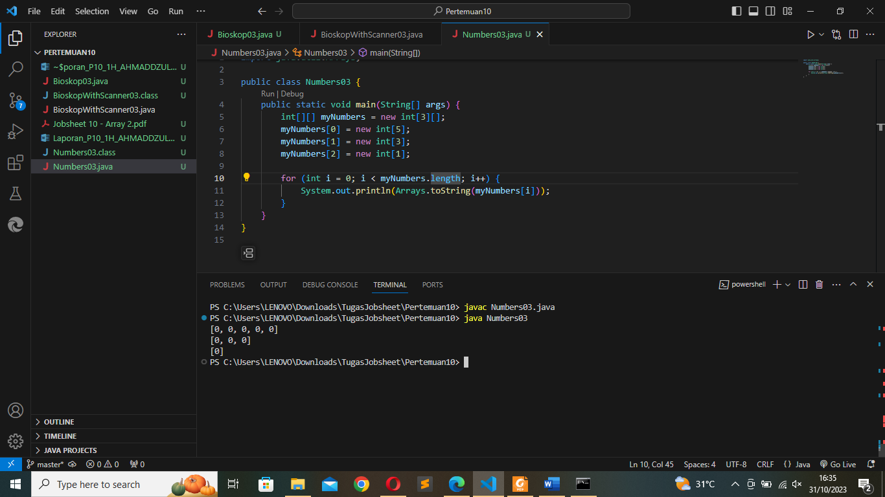

Untuk mengkonversi array menjadi representasi String sehingga dapat menampilkan referensi elemen array.

1. Apa nilai default untuk elemen pada array dengan tipe data int?

0 (nol)

1. Tambahkan kode program berikut

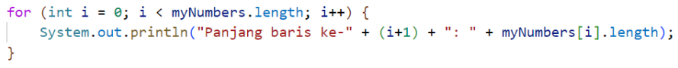

import java.util.Arrays;

public class Numbers03 {

public static void main(String[] args) {

int[][] myNumbers = new int[3][];

myNumbers[0] = new int[5];

myNumbers[1] = new int[3];

myNumbers[2] = new int[1];

for (int i = 0; i < myNumbers.length; i++) {

System.out.println(Arrays.toString(myNumbers[i]));

}

for (int i = 0; i < myNumbers.length; i++) {

System.out.println("Panjang baris ke-" + (i + 1) + " : " + myNumbers[i].length);

}

}

}

1. Array myNumbers memiliki length berbeda untuk setiap barisnya. Bagaimana cara agar length untuk setiap baris sama? Apakah panjang array dapat dimodifikasi?

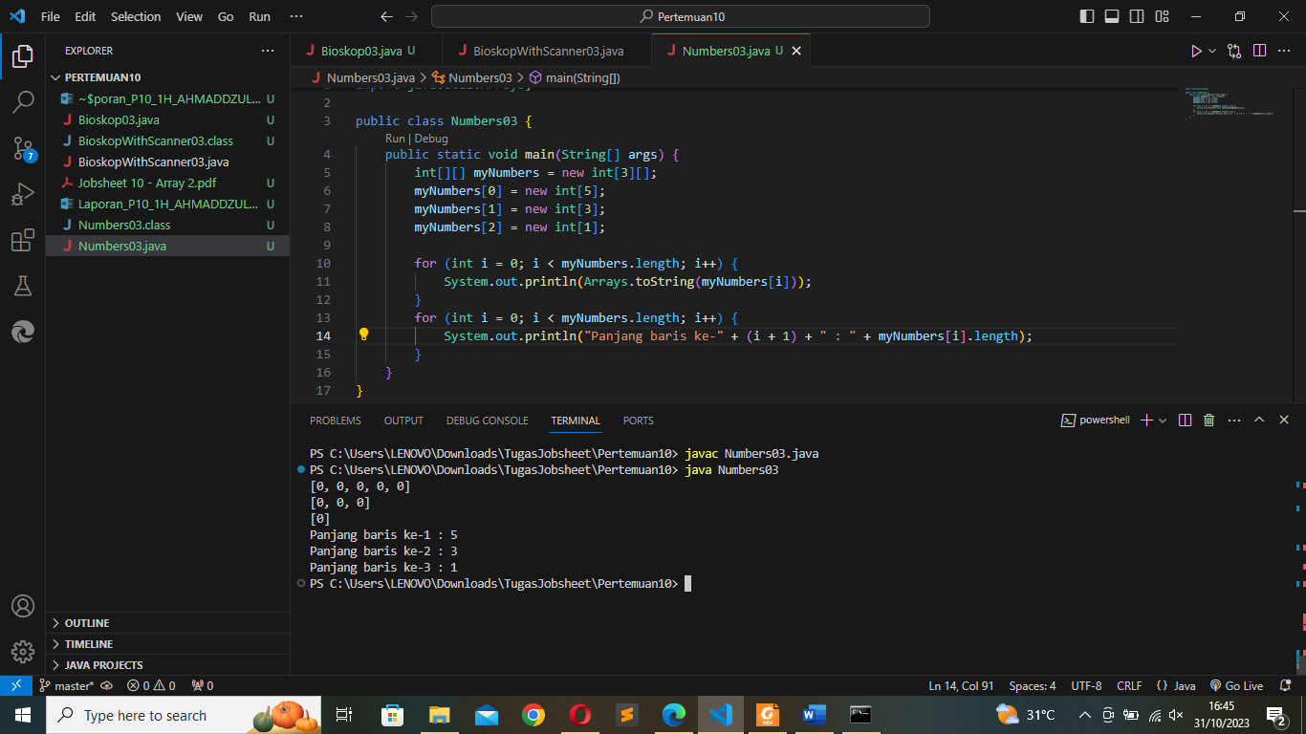

Dengan menginisialisasi semua baris dengan panjang yang sama saat mendeklarasikan array tersebut, tapi jika length yang berbeda setiap barisnya ingin disamakan semua untuk panjangnya tidak bisa. Karena panjang pada array tidak dapat dimodifikasi setelah array dibuat. Kecuali jika kita membuat array yang baru dengan Panjang berbeda.

**Tugas**

1. Implementasikan flowchart yang telah dibuat pada tugas pertemuan 10 mata kuliah Dasar Pemrograman terkait project kelompok ke dalam kode program Java.

import java.util.Scanner;

public class FiturLaporanPenjualan {

public static void main(String[] args) {

Scanner sc = new Scanner(System.in);

String jenisLayanan;

double hasildiDpt;

double[][] penjualan = new double[31][2];

while (true) {

System.out.print("Masukkan tanggal (1-31) : ");

int tanggal = sc.nextInt();

sc.nextLine();

if (tanggal < 1 || tanggal > 31) {

System.out.println("Tanggal tidak valid. Harap masukkan tanggal antara 1 hingga 31.");

continue;

}

System.out.println("Jenis layanan Potong atau Rias");

System.out.print("Masukkan jenis layanan (Potong/Rias) : ");

jenisLayanan = sc.nextLine();

if (!jenisLayanan.equalsIgnoreCase("Potong") && !jenisLayanan.equalsIgnoreCase("Rias")) {

System.out.println("Jenis layanan tidak valid. Harap masukkan Potong atau Rias.");

continue;

}

System.out.print("Masukkan pendapatan hari ini : ");

hasildiDpt = sc.nextDouble();

sc.nextLine();

if (jenisLayanan.equals("Potong")) {

penjualan[tanggal - 1][0] = hasildiDpt;

} else {

penjualan[tanggal - 1][1] = hasildiDpt;

}

System.out.print("Apakah Anda ingin memasukkan data? (y/n) : ");

String lanjut = sc.nextLine();

if (lanjut.equalsIgnoreCase("n")) {

break;

}

}

}

}

System.out.println("Jenis layanan tidak valid. Harap masukkan Potong atau Rias.");

continue;

}

System.out.print("Masukkan pendapatan hari ini : ");

hasildiDpt = sc.nextDouble();

sc.nextLine();

if (jenisLayanan.equals("Potong")) {

penjualan[tanggal - 1][0] = hasildiDpt;

} else {

penjualan[tanggal - 1][1] = hasildiDpt;

}

System.out.print("Apakah Anda ingin memasukkan data? (y/n) : ");

String lanjut = sc.nextLine();

if (lanjut.equalsIgnoreCase("n")) {

break;

}

}

}

}

Hasil running

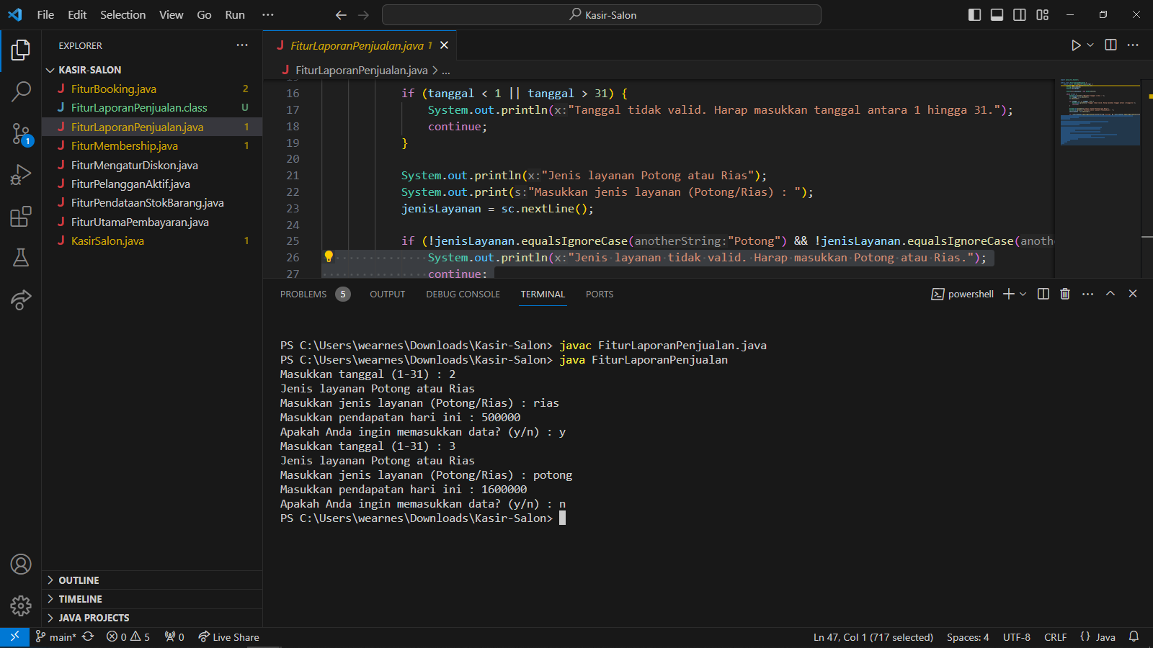

1. Push dan commit kode program Anda ke repository github untuk final project



1. Catatan: tugas hanya boleh menerapkan materi dari pertemuan 1 hingga pertemuan 10